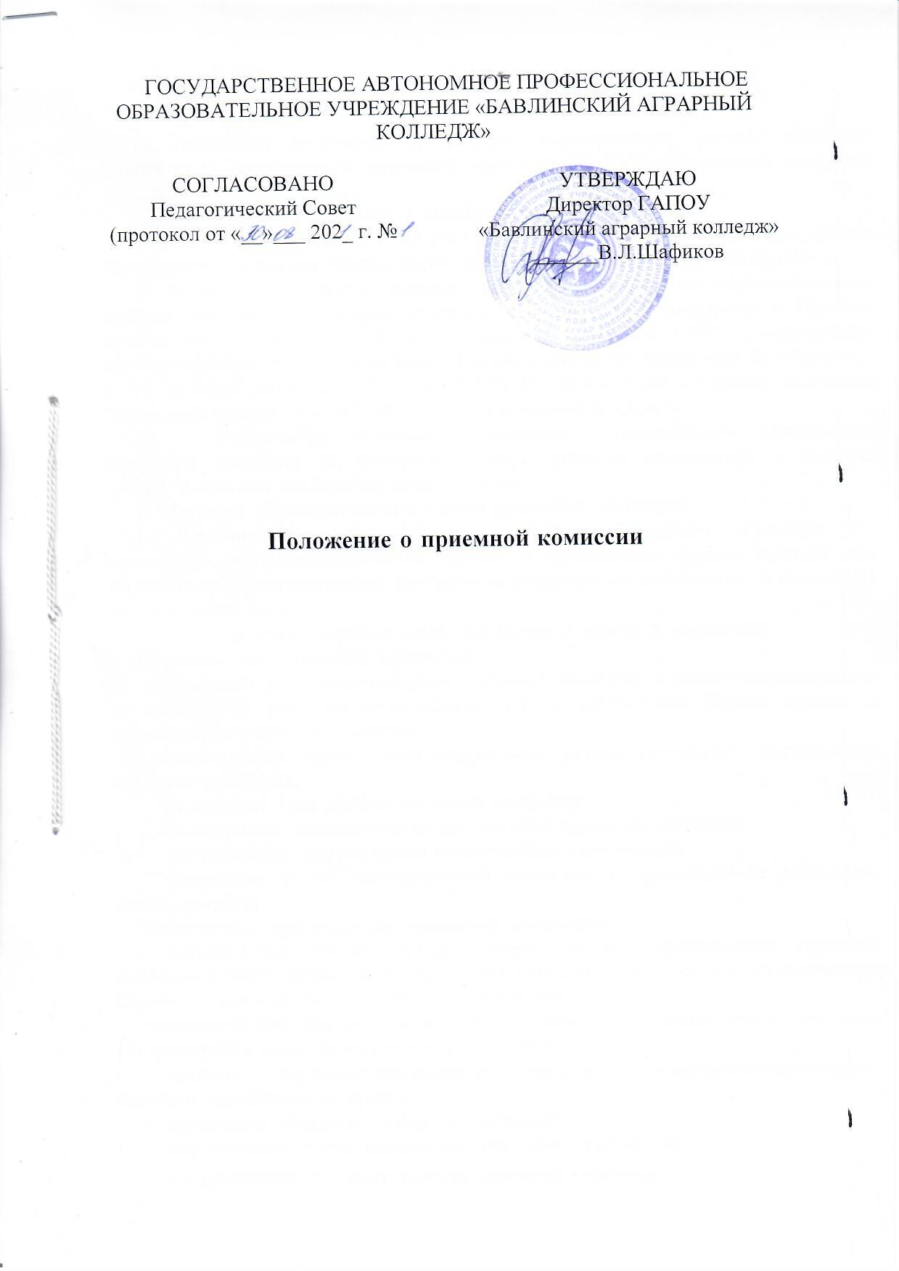

1.Общие положения

  - Настоящее положение регулирует формирование, состав, основные направления деятельности приемной комиссии ГАПОУ «Бавлинский аграрный колледж».
  - Приемная комиссия в своей работе руководствуется:
Федеральным законом от 29.12.2013 № 273-ФЗ «Об образовании в Российской Федерации», Приказом Министерства образования и науки РФ от 23.01.2014 г.
№ 36 «Об утверждении Порядка приема на обучение по образовательным программам среднего профессионального образования»; Изменения в Порядок приема на обучение по образовательным программам СПО, утвержденных приказом Министерства образования и науки Российской Федерации № 1456 от
11 декабря 2015 года; Уставом ГАПОУ «Бавлинский аграрный колледж»; Правилами приема в ГАПОУ «Бавлинский аграрный колледж».
  - Содержание настоящего положения регламентирует деятельность приемной комиссии на протяжении всего срока ее полномочий и является обязательным для исполнения всеми членами.

Порядок формирования и состав приемной комиссии
  - Приемная комиссия создается ежегодным приказом директора для проведения профориентационной работы и организации приема граждан для обучения по образовательным программам, реализуемым колледжем, не позднее 01 марта каждого года.
1.2 Председателем приемной комиссии является директор колледжа.

Председатель приемной комиссии:
- руководит всей деятельностью приемной комиссии и несет ответственность за выполнение установленных планов приема, соблюдение Правил приема и других нормативных документов;
- разрабатывает нормативные документы, регламентирующие деятельность приемной комиссии;
- утверждает план работы приемной комиссии;
- распределяет обязанности между членами приемной комиссии;
- осуществляет личный прием поступающих и родителей;
- формирует состав апелляционной комиссии и организует ее работу(при необходимости)

Заместитель председателя приемной комиссии:
- осуществляет руководство и контроль за всей деятельность приемной комиссии и несет ответственность за выполнение и соблюдение установленных Правил приема и других нормативных документов;
-организует информационную и профессионально ориентационную работу среди абитуриентов с целью привлечения в колледж на обучение.
- организует изучение и соблюдение членами приемной комиссии нормативно - правовых документов по приему;
- организует информирование поступающих;
- осуществляет личный прием поступающих и родителей;
- составляет отчет о деятельности приемной комиссии

Ответственный секретарь, назначаемый приказом директора:
- ведет делопроизводство приемной комиссии;
- осуществляет личный прием поступающих и их родителей;
- при необходимости обращается в соответствующие государственные (муниципальные) органы и организации с целью подтверждения достоверности документов, представляемых поступающим;
-обеспечивает сохранность документов и имущества приемной комиссии;
- принимает участие в составлении плана работы приемной комиссии и отчете ее деятельности.

Организация работы приемной комиссии
  - Основными принципами работы приемной комиссии являются:
- соблюдение прав граждан в области образования, установленных законодательством Российской Федерации;
- гласность и открытость.
  - С целью ознакомления поступающего и его родителей (законных представителей) с уставом, лицензией на право ведения образовательной деятельности, со свидетельством о государственной аккредитации (при его наличии), дающим право на выдачу документа установленного Министерством образования и науки Российской Федерации образца о среднем профессиональном образовании, образовательными программами, реализуемыми колледжем, другими документами, регламентирующими организацию образовательного процесса и работу приемной комиссии, приемная комиссия колледжа осуществляет информирование посредством размещения информации на информационном стенде и официальном сайте колледжа в сети Интернет.
  - До начала приема документов приемная комиссия:
- разрабатывает правила приема;
-подготавливает бланки документов (заявление, расписка о приеме документов и др.)
- на официальном сайте колледжа и информационном стенде размещает следующую информацию, подписанную председателем приемной комиссии:
    - Не позднее 1 марта
- правила приема на текущий год;
- перечень специальностей, по которым колледж объявляет прием в соответствии с лицензией на осуществление образовательной деятельности (с выделением форм получения образования);
- требования к уровню образования, которое необходимо для поступления (основное общее или среднее общее);
- информацию о проведении вступительных испытаний (при их наличии);
- информацию о возможности приема заявлений и необходимых документов в электронной форме;
- информацию о необходимости прохождения поступающими обязательного
медицинского осмотра (обследования).

- правила подачи и рассмотрения апелляции по результатам вступительных испытаний;
    - Не позднее 1 июня:
- общее количество мест для приема по каждой специальности или профессии;
-количество мест по каждой специальности или профессии
  - В период приема документов приемная комиссия:
- осуществляет прием документов от поступающих с регистрацией их в соответствующем журнале и выдачей расписки о приеме документов;
- обрабатывает документы, полученные от поступающих, по почте или в электронном виде;
-проверяет подлинность (достоверность) документов, представляемых поступающими;
-знакомит поступающих с перечнем реализуемых образовательных программ и
их содержанием, с правилами приема, с учредительными и правоустанавливающими документами, со сроками представления оригинала документа об образовании;
- ежедневно размещает на официальном сайте колледжа и информационном стенде приемной комиссии сведения о количестве поданных заявлений по каждой специальности с выделением формы получения образования;
- обеспечивает функционирование специальных телефонных линий и раздела сайта для ответов на обращения, связанные с приемом граждан в колледж;
-формирует личное дело на поступающего.
  - На этапе зачисления приемная комиссия:
-проверяет полноту комплекта документов и наличие оригинала документа об образовании в личном деле каждого поступающего;
-составляет списки поступающих, рекомендованных к зачислению;
- формирует проект приказа о зачислении;
- на следующий рабочий день после издания размещает приказ о зачислении с пофамильным списком поступивших на информационном стенде комиссии и на официальном сайте колледжа;
- при наличии свободных мест готовит проект приказа о продлении срока приема документов и продолжает прием.

Документация приемной комиссии
  - Для проведения приемной кампании готовится следующая бланочная документации:
- бланки заявлений о приеме в образовательное учреждение;
- регистрационный журнал;
- анкеты абитуриентов;
- бланки расписок о приеме документов;
- бланки ведомостей для фиксирования среднего балла документов
об образовании поступающих;
-папки для формирования личных дел поступающих.
  - Форма заявления о приеме в обязательном порядке предусматривает наличие следующих сведений:
-фамилия, имя, отчество (последнее при наличии);
- дата рождения;
- реквизиты документа, удостоверяющие личность, когда и кем выдан;
- сведения о предыдущем уровне образования и документе об образовании и (или) об образовании и квалификации, его подтверждающем;
-код и наименование специальности, с указанием условий и формы получения образования.
В форме заявления необходимо предусмотреть фиксирование следующих фактов (за подписью поступающего и подписью законного представителя поступающего)
- ознакомление с копиями лицензии на осуществление образовательной деятельности и свидетельства о государственной аккредитации и приложений к ним;
- ознакомление с документами, регламентирующими порядок организации и осуществления образовательной деятельности, правами и обязанностями обучающихся;
- получение среднего профессионального образования впервые.
- ознакомление с датой предоставления документа об образовании и (или) об образовании и квалификации;
-ознакомление с правилами приема в ГАПОУ «Бавлинский аграрный колледж».
- ознакомление и согласие на обработку персональных данных.
По письменному заявлению поступающие имеют право забрать оригинал документа об образовании и (или) об образовании и квалификации и другие оригиналы документов, представленные поступающим.
Документы возвращаются в течение следующего рабочего дня после подачи заявления.
  - Прием документов регистрируется в журналах.
В день окончания приема документов журналы закрываются итоговой чертой с подписью секретаря приемной комиссии.
Регистрационные журналы хранятся в течение одного года, затем передаются в архив.
  - При личном предоставлении документов, поступающим дается расписка об их приеме. Расписка содержит полный перечень документов, представленных при поступлении.
  - На каждого поступающего заводится личное дело, в котором хранятся все поданные им документы.

Ответственность приемной комиссии
  - Приемной комиссии запрещается взимание платы с поступающих при подаче документов.
  - Приемной комиссии запрещается требование от поступающих предоставления оригиналов документов установленного Министерством образования и науки Российской Федерации об образовании и (или) об образовании и квалификации или предоставления иных документов, не предусмотренных Порядком приема граждан в имеющие государственную аккредитацию образовательные учреждения и Порядка приема граждан в имеющие государственную аккредитацию образовательные учреждения среднего профессионального образования» утвержденным приказом Министерства образования и науки Российской Федерации.

  - Приемная комиссия несет ответственность за неисполнение или ненадлежащее исполнение обязанностей в порядке, установленном законодательством Российской Федерации.

